**Лабораторна робота №5**

**Тема**: Об’єктна модель документа DOM.

**Мета роботи**: вивчити засоби по роботі з об’єктною моделлю документа; навчитися додавати, змінювати та видаляти елементи веб-сторінки; засвоїти принципи роботи з CSS-стилями.

**Завдання 1.**

Дано чекбокси і кнопка. По натисканню на кнопку вивести в рядок значення вибраних елементів

**Лістинг коду**

**HTML:**

input type="checkbox" id="T1_checkbox1" value="Пункт 1" class="T1"> <label for="T1_checkbox1">Пункт

                1</label><br>

            <input type="checkbox" id="T1_checkbox2" value="Пункт 2" class="T1"> <label for="T1_checkbox2">Пункт

                2</label><br>

            <input type="checkbox" id="T1_checkbox3" value="Пункт 3" class="T1"> <label for="T1_checkbox3">Пункт

                3</label><br>

            <br>

            <button id="showSelected1">Показати вибрані</button>

            <p id="selectedValues1"></p>

**JavaScript:**

 const checkboxes = document.querySelectorAll('input[type="checkbox"]');

    const showSelectedButton = document.getElementById('showSelected1');

    const selectedValuesParagraph = document.getElementById('selectedValues1');

    showSelectedButton.addEventListener('click', function () {

        const selectedValues = [];

        checkboxes.forEach(function (checkbox) {

            if (checkbox.className == 'T1') {

                if (checkbox.checked) {

                    selectedValues.push(checkbox.value);

                }

            }

        });

        selectedValuesParagraph.textContent = 'Ви вибрали: ' + selectedValues.join(', ');

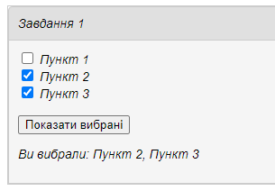

Рис 5.1

**Завдання 2.**

На сторінці розміщені електронні адреси з прапорцями (чекбоксами). Реалізуйте можливість формування рядку з вибраними електронними адресами. При позначенні електронної адреси, вона додається в div-елемент. При знятті чекбокса, адреса видаляється з елементу

**Лістинг коду**

**HTML:**

<input type="checkbox" id="T2_checkbox1" value="mountain@gmail.com" class="T2"> <label

                for="T2_checkbox1">mountain@gmail.com</label><br>

            <input type="checkbox" id="T2_checkbox2" value="tree@gmail.com" class="T2"> <label

                for="T2_checkbox2">tree@gmail.com</label><br>

            <input type="checkbox" id="T2_checkbox3" value="world@gmail.com" class="T2"> <label

                for="T2_checkbox3">world@gmail.com</label><br>

            <input type="checkbox" id="T2_checkbox4" value="cloud@gmail.com" class="T2"> <label

                for="T2_checkbox4">cloud@gmail.com</label><br>

            <input type="checkbox" id="T2_checkbox5" value="river@gmail.com" class="T2"> <label

                for="T2_checkbox5">river@gmail.com</label><br>

            <input type="checkbox" id="T2_checkbox6" value="wood@gmail.com" class="T2"> <label

                for="T2_checkbox6">wood@gmail.com</label><br>

            <input type="checkbox" id="T2_checkbox7" value="field@gmail.com" class="T2"> <label

                for="T2_checkbox7">field@gmail.com</label><br>

            <input type="checkbox" id="T2_checkbox8" value="snow@gmail.com" class="T2"> <label

                for="T2_checkbox8">snow@gmail.com</label><br>

            <input type="checkbox" id="T2_checkbox9" value="rain@gmail.com" class="T2"> <label

                for="T2_checkbox9">rain@gmail.com</label><br>

            <input type="checkbox" id="T2_checkbox10" value="wind@gmail.com" class="T2"> <label

                for="T2_checkbox10">wind@gmail.com</label><br>

            <br>

            <button id="showSelected2">Показати вибрані</button>

            <p id="selectedValues2"></p>

**JavaScript:**

const checkboxes = document.querySelectorAll('input[type="checkbox"]');

    const showSelectedButton = document.getElementById('showSelected2');

    const selectedValuesParagraph = document.getElementById('selectedValues2');

    showSelectedButton.addEventListener('click', function () {

        const selectedValues = [];

        checkboxes.forEach(function (checkbox) {

            if (checkbox.className == 'T2') {

                if (checkbox.checked) {

                    selectedValues.push(checkbox.value);

                }

            }

        });

        selectedValuesParagraph.textContent = 'Ви вибрали: ' + selectedValues.join(', ');

    });

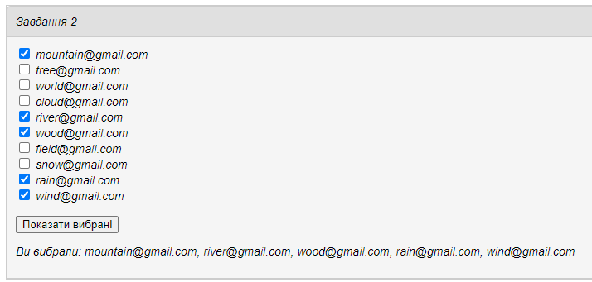

Рис 5.2

**Завдання 3.**

Створити JavaScript, який перевіряє знання таблиці множення. Веб-сторінка текстовий напис для показу загального рахунку, кнопку «наступне завдання», текстовий напис для показу завдання, радіокнопки для вибору правильного варіанту відповіді, та текстовий напис для виводу результатів перевірки. Вибір варіанту відповіді є сигналом до початку перевірки. Для кожного завдання користувач має лише одна спробу вибору.

**Лістинг коду**

**HTML:**

<h1>Тест таблиці множення</h1>

    <p id="score">Загальний рахунок: 0</p>

    <p id="question">Питання: 2 x 3</p>

    <form id="quizForm">

        <input type="radio" name="answer" value="6"> <span>6</span><br>

        <input type="radio" name="answer" value="8"> <span>8</span><br>

        <input type="radio" name="answer" value="9"> <span>9</span><br>

        <input type="radio" name="answer" value="10"> <span>10</span><br>

        <input type="submit" value="Перевірити відповідь">

    </form>

    <p id="result"></p>

    <button id="nextButton">Наступне завдання</button>

**JavaScript:**

 document.addEventListener("DOMContentLoaded", function () {

            const questions = [

                { question: "Питання: 2 x 3", answers: ["6", "8", "9", "10"], correctAnswer: "6" },

                { question: "Питання: 5 x 7", answers: ["28", "35", "42", "49"], correctAnswer: "35" },

                { question: "Питання: 8 x 4", answers: ["24", "28", "32", "36"], correctAnswer: "32" },

            ];

            let currentQuestion = 0;

            let score = 0;

            const scoreDisplay = document.getElementById("score");

            const questionDisplay = document.getElementById("question");

            const quizForm = document.getElementById("quizForm");

            const resultDisplay = document.getElementById("result");

            const nextButton = document.getElementById("nextButton");

            displayQuestion(currentQuestion);

            quizForm.addEventListener("submit", function (e) {

                e.preventDefault();

                const selectedAnswer = document.querySelector("input[name='answer']:checked");

                if (!selectedAnswer) {

                    return;

                }

                if (selectedAnswer.value === questions[currentQuestion].correctAnswer) {

                    score++;

                    resultDisplay.textContent = "Правильно!";

                } else {

                    resultDisplay.textContent = "Неправильно. Правильна відповідь: " + questions[currentQuestion].correctAnswer;

                }

                scoreDisplay.textContent = "Загальний рахунок: " + score;

                quizForm.style.display = "none";

                nextButton.style.display = "block";

            });

            nextButton.addEventListener("click", function () {

                if (currentQuestion < questions.length - 1) {

                    currentQuestion++;

                    displayQuestion(currentQuestion);

                    quizForm.style.display = "block";

                    nextButton.style.display = "none";

                    resultDisplay.textContent = "";

                } else {

                    alert("Тест завершено. Загальний рахунок: " + score);

                }

            });

            function displayQuestion(index) {

                questionDisplay.textContent = questions[index].question;

                const answers = document.querySelectorAll("input[name='answer']");

                const answerLabels = document.querySelectorAll("input[name='answer'] + span");

                answers.forEach((radio, i) => {

                    radio.value = questions[index].answers[i];

                    radio.checked = false;

                    answerLabels[i].textContent = questions[index].answers[i];

                });

            }

        });

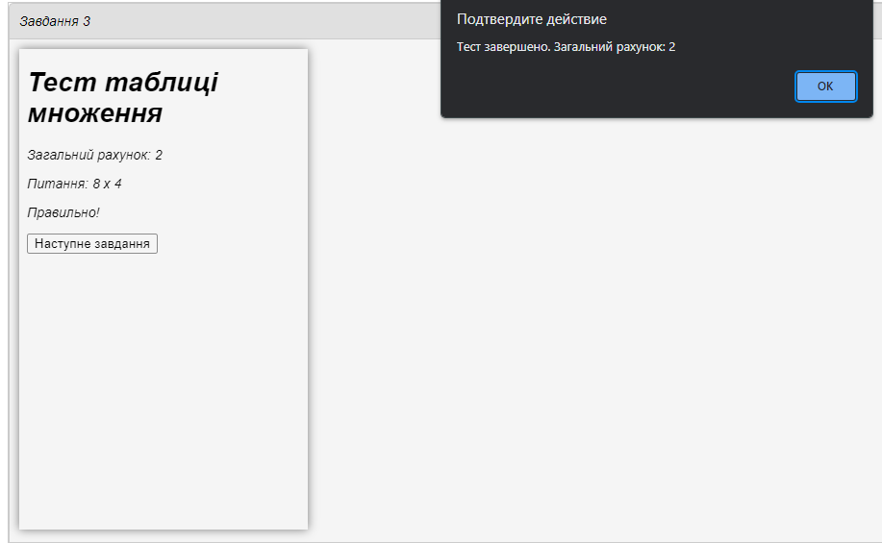

Рис 5.3

**Завдання 4.**

Створити JavaScript, який перевіряє знання таблиці множення. Веб-сторінка містить текстовий напис для показу загального рахунку, кнопку «наступне завдання», текстовий напис для показу завдання, текстове поле для вводу відповіді, кнопку «перевірити» та текстовий напис для виводу результатів перевірки.

**Лістинг коду**

**HMTL:**

<h1>Таблиця множення</h1>

    <p id="score">Загальний рахунок: 0</p>

    <p id="question">Питання: 2 x 3</p>

    <input type="text" id="userAnswer" placeholder="Введіть вашу відповідь">

    <button id="checkButton">Перевірити</button>

    <p id="result"></p>

    <button id="nextButton">Наступне завдання</button>

**JavaScript:**

 document.addEventListener("DOMContentLoaded", function () {

            const questions = [

                { question: "Питання: 2 x 3", correctAnswer: 6 },

                { question: "Питання: 5 x 7", correctAnswer: 35 },

                { question: "Питання: 8 x 4", correctAnswer: 32 },

            ];

            let currentQuestion = 0;

            let score = 0;

            const scoreDisplay = document.getElementById("score");

            const questionDisplay = document.getElementById("question");

            const userAnswerInput = document.getElementById("userAnswer");

            const checkButton = document.getElementById("checkButton");

            const resultDisplay = document.getElementById("result");

            const nextButton = document.getElementById("nextButton");

            displayQuestion(currentQuestion);

            checkButton.addEventListener("click", function () {

                const userAnswer = parseInt(userAnswerInput.value);

                if (!isNaN(userAnswer)) {

                    if (userAnswer === questions[currentQuestion].correctAnswer) {

                        score++;

                        resultDisplay.textContent = "Правильно!";

                    } else {

                        resultDisplay.textContent = "Неправильно. Правильна відповідь: " + questions[currentQuestion].correctAnswer;

                    }

                    scoreDisplay.textContent = "Загальний рахунок: " + score;

                }

            });

            nextButton.addEventListener("click", function () {

                if (currentQuestion < questions.length - 1) {

                    currentQuestion++;

                    displayQuestion(currentQuestion);

                    userAnswerInput.value = "";

                    resultDisplay.textContent = "";

                } else {

                    alert("Тест завершено. Загальний рахунок: " + score);

                }

            });

            function displayQuestion(index) {

                questionDisplay.textContent = questions[index].question;

            }

        });

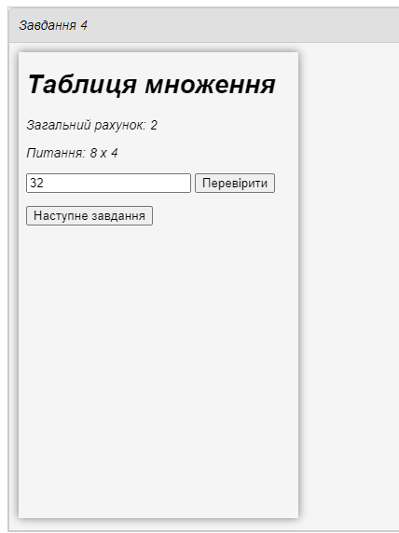

Рис 5.4

**Завдання 5.**

Створіть галерею зображень, кожне з яких неактивне. При клацанні по зображенню, воно стає активним. При наступному клацанні по ньому, воно знову стає неактивним.

**Лістинг коду**

**HTML:**

 <h1>Галерея зображень</h1>

    <div class="image-container">

        <img src="img/1.jpg" onclick="toggleImage(this)" data-active="false">

        <img src="img/2.jpg" onclick="toggleImage(this)" data-active="false">

        <img src="img/3.jpg" onclick="toggleImage(this)" data-active="false">

        <img src="img/4.jpg" onclick="toggleImage(this)" data-active="false">

        <img src="img/5.jpg" onclick="toggleImage(this)" data-active="false">

        <img src="img/6.jpg" onclick="toggleImage(this)" data-active="false">

        <!-- Додайте інші зображення за необхідності -->

    </div>

**JavaScript:**

function toggleImage(image) {

            const isActive = image.getAttribute("data-active");

            if (isActive === "false") {

                // Зробити зображення активним

                image.style.filter = "grayscale(0%)";

                image.style.opacity = "1";

                image.setAttribute("data-active", "true");

            } else {

                // Зробити зображення неактивним

                image.style.filter = "grayscale(100%)";

                image.style.opacity = "0.5";

                image.setAttribute("data-active", "false");

            }

        }

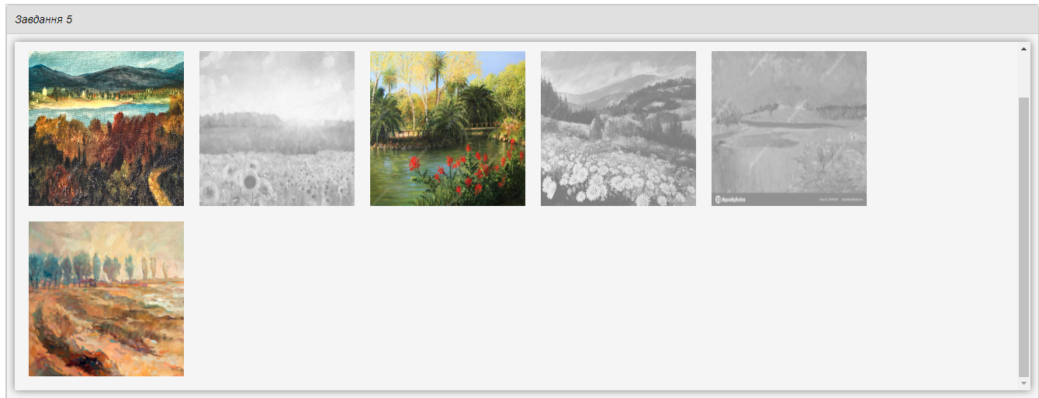

Рис 5.5

**Завдання 6.**

Реалізуйте елементи форми. При фокусуванні на елемент, секція, в якому він знаходиться, стає активною (синій колір).

**Лістинг коду**

**HTML:**

   <div class="form-container">

        <div class="form-section">

            <label for="name">Ім'я:</label>

            <input type="text" id="name" name="name">

        </div>

        <div class="form-section">

            <label for="email">Email:</label>

            <input type="email" id="email" name="email">

        </div>

        <div class="form-section">

            <label for="message">Повідомлення:</label>

            <textarea id="message" name="message" rows="4"></textarea>

        </div>

    </div>

**JavaScript:**

        const formSections = document.querySelectorAll(".form-section");

        formSections.forEach(section => {

            section.addEventListener("focusin", () => {

                section.classList.add("active");

            });

            section.addEventListener("focusout", () => {

                section.classList.remove("active");

            });

        });

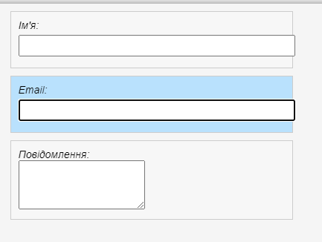

Рис 5.6

**Завдання 7.**

Реалізувати можливість змінювати розмір блока, а також його кут повороту:

**Лістинг коду**

**HTML:**

<div class="block" id="resizableBlock"></div>

    <label for="width">Змінити ширину:</label>

    <input type="range" id="width" min="50" max="200" step="1" value="100">

    <br>

    <label for="height">Змінити висоту:</label>

    <input type="range" id="height" min="50" max="200" step="1" value="100">

    <br>

    <label for="rotate">Змінити кут повороту:</label>

    <input type="range" id="rotate" min="0" max="360" step="1" value="0">

**JavaScript:**

const block = document.getElementById("resizableBlock");

        const widthInput = document.getElementById("width");

        const heightInput = document.getElementById("height");

        const rotateInput = document.getElementById("rotate");

        widthInput.addEventListener("input", () => {

            const width = widthInput.value + "px";

            block.style.width = width;

        });

        heightInput.addEventListener("input", () => {

            const height = heightInput.value + "px";

            block.style.height = height;

        });

        rotateInput.addEventListener("input", () => {

            const rotation = rotateInput.value + "deg";

            block.style.transform = `rotate(${rotation})`;

        });

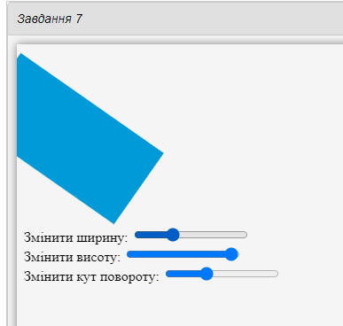

Рис 5.7

**Завдання 8.**

Дана картинка в тегу img та кнопка. Зробіть кнопку, за натисканням на яку вперше ширина і висота картинки буде збільшуватися в 2 рази, вдруге – приходити у вихідний стан

**Лістинг коду**

**HTML:**

<h1>Зміна розміру картинки</h1>

    <img id="image" src="img/1.jpg" alt="Зображення" onclick="resize()">

**JavaScript:**

const image = document.getElementById("image");

        let isLarge = false;

        let resize = function (){

            if (isLarge) {

                image.style.transform = "scale(1)";

                isLarge = false;

            } else {

                image.style.transform = "scale(2)";

                isLarge = true;

            }

        }

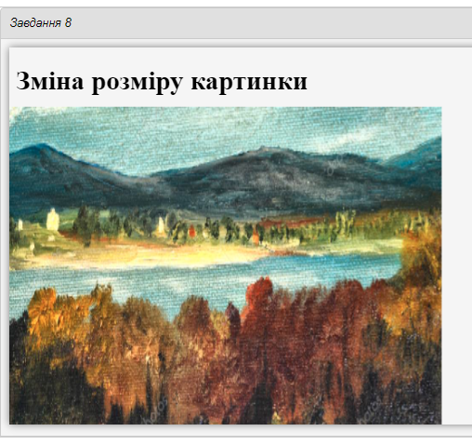

Рис 5.8

**Завдання 9.**

Є список товарів з кнопками Замовити. При натисканні на неї, одиниця даного товару заноситься в кошик.

**Лістинг коду**

**HTML:**

<h1>Список товарів</h1>

    <ul id="productList">

        <li>

            Товар 1 <button class="orderButton">Замовити</button>

        </li>

        <li>

            Товар 2 <button class="orderButton">Замовити</button>

        </li>

        <li>

            Товар 3 <button class="orderButton">Замовити</button>

        </li>

    </ul>

    <h2>Кошик</h2>

    <div id="cart"></div>

    <p id="totalQuantity">Загальна кількість товарів: 0</p>

**JavaScript:**

 const orderButtons = document.querySelectorAll(".orderButton");

        const cart = document.getElementById("cart");

        const totalQuantityDisplay = document.getElementById("totalQuantity");

        const cartItems = {};

        // Обробник подій для кнопок "Замовити"

        orderButtons.forEach(button => {

            button.addEventListener("click", () => {

                const productName = button.parentElement.textContent.trim(); // Отримуємо назву товару

                if (!cartItems[productName]) {

                    cartItems[productName] = 1;

                } else {

                    cartItems[productName]++;

                }

                updateCart();

            });

        });

        // Оновлення відображення кошика

        function updateCart() {

            cart.innerHTML = ""; // Очистити кошик

            for (const itemName in cartItems) {

                const cartItem = document.createElement("div");

                cartItem.textContent = `${itemName}: ${cartItems[itemName]}`;

                cart.appendChild(cartItem);

            }

            updateTotalQuantity();

        }

        // Оновлення загальної кількості товарів

        function updateTotalQuantity() {

            let totalQuantity = 0;

            for (const itemName in cartItems) {

                totalQuantity += cartItems[itemName];

            }

            totalQuantityDisplay.textContent = `Загальна кількість товарів: ${totalQuantity}`;

        }

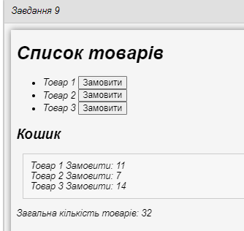

Рис 5.9

**Завдання 10.**

Реалізувати в контейнері можливість переглядати світлини одна за одною при клацанні курсора. Світлини змінюють одна одну з ефектом слайдингу.

**Лістинг коду**

**HTML:**

<h1>Галерея зображень</h1>

    <div id="imageContainer">

        <img id="image" src="img/1.jpg" alt="Зображення 1">

        <div id="prevButton">←</div>

        <div id="nextButton">→</div>

    </div>

**JavaScript:**

const image = document.getElementById("image");

        const prevButton = document.getElementById("prevButton");

        const nextButton = document.getElementById("nextButton");

        const images = ["img/1.jpg", "img/2.jpg", "img/3.jpg"];

        let currentImageIndex = 0;

        // Обробник подій для кнопки "Назад"

        prevButton.addEventListener("click", () => {

            currentImageIndex = (currentImageIndex - 1 + images.length) % images.length;

            updateImage();

        });

        // Обробник подій для кнопки "Вперед"

        nextButton.addEventListener("click", () => {

            currentImageIndex = (currentImageIndex + 1) % images.length;

            updateImage();

        });

        // Оновлення зображення

        function updateImage() {

            const newImageSrc = images[currentImageIndex];

            image.style.opacity = 0;

            setTimeout(() => {

                image.src = newImageSrc;

                image.style.opacity = 1;

            }, 500); // Затримка для анімації зміни зображення

        }

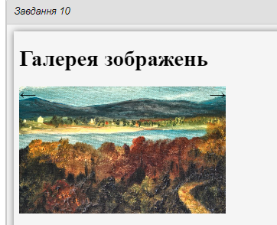

Рис 5.10